RetailPro — Proyecto Integrador
Módulo 7 — Boceto del Dashboard Ejecutivo
1. Propósito
Identificar qué categoría de producto explica la caída del 15% en las ventas de la región Norte durante el último trimestre, para que el gerente comercial pueda decidir si reforzar stock, reasignar vendedores o ajustar una campaña.
2. Boceto del dashboard
Wireframe digital que sigue el patrón de lectura en Z: KPIs en la Zona de Oro (parte superior), tendencia y comparación en la zona media, y tabla de detalle en la parte inferior.
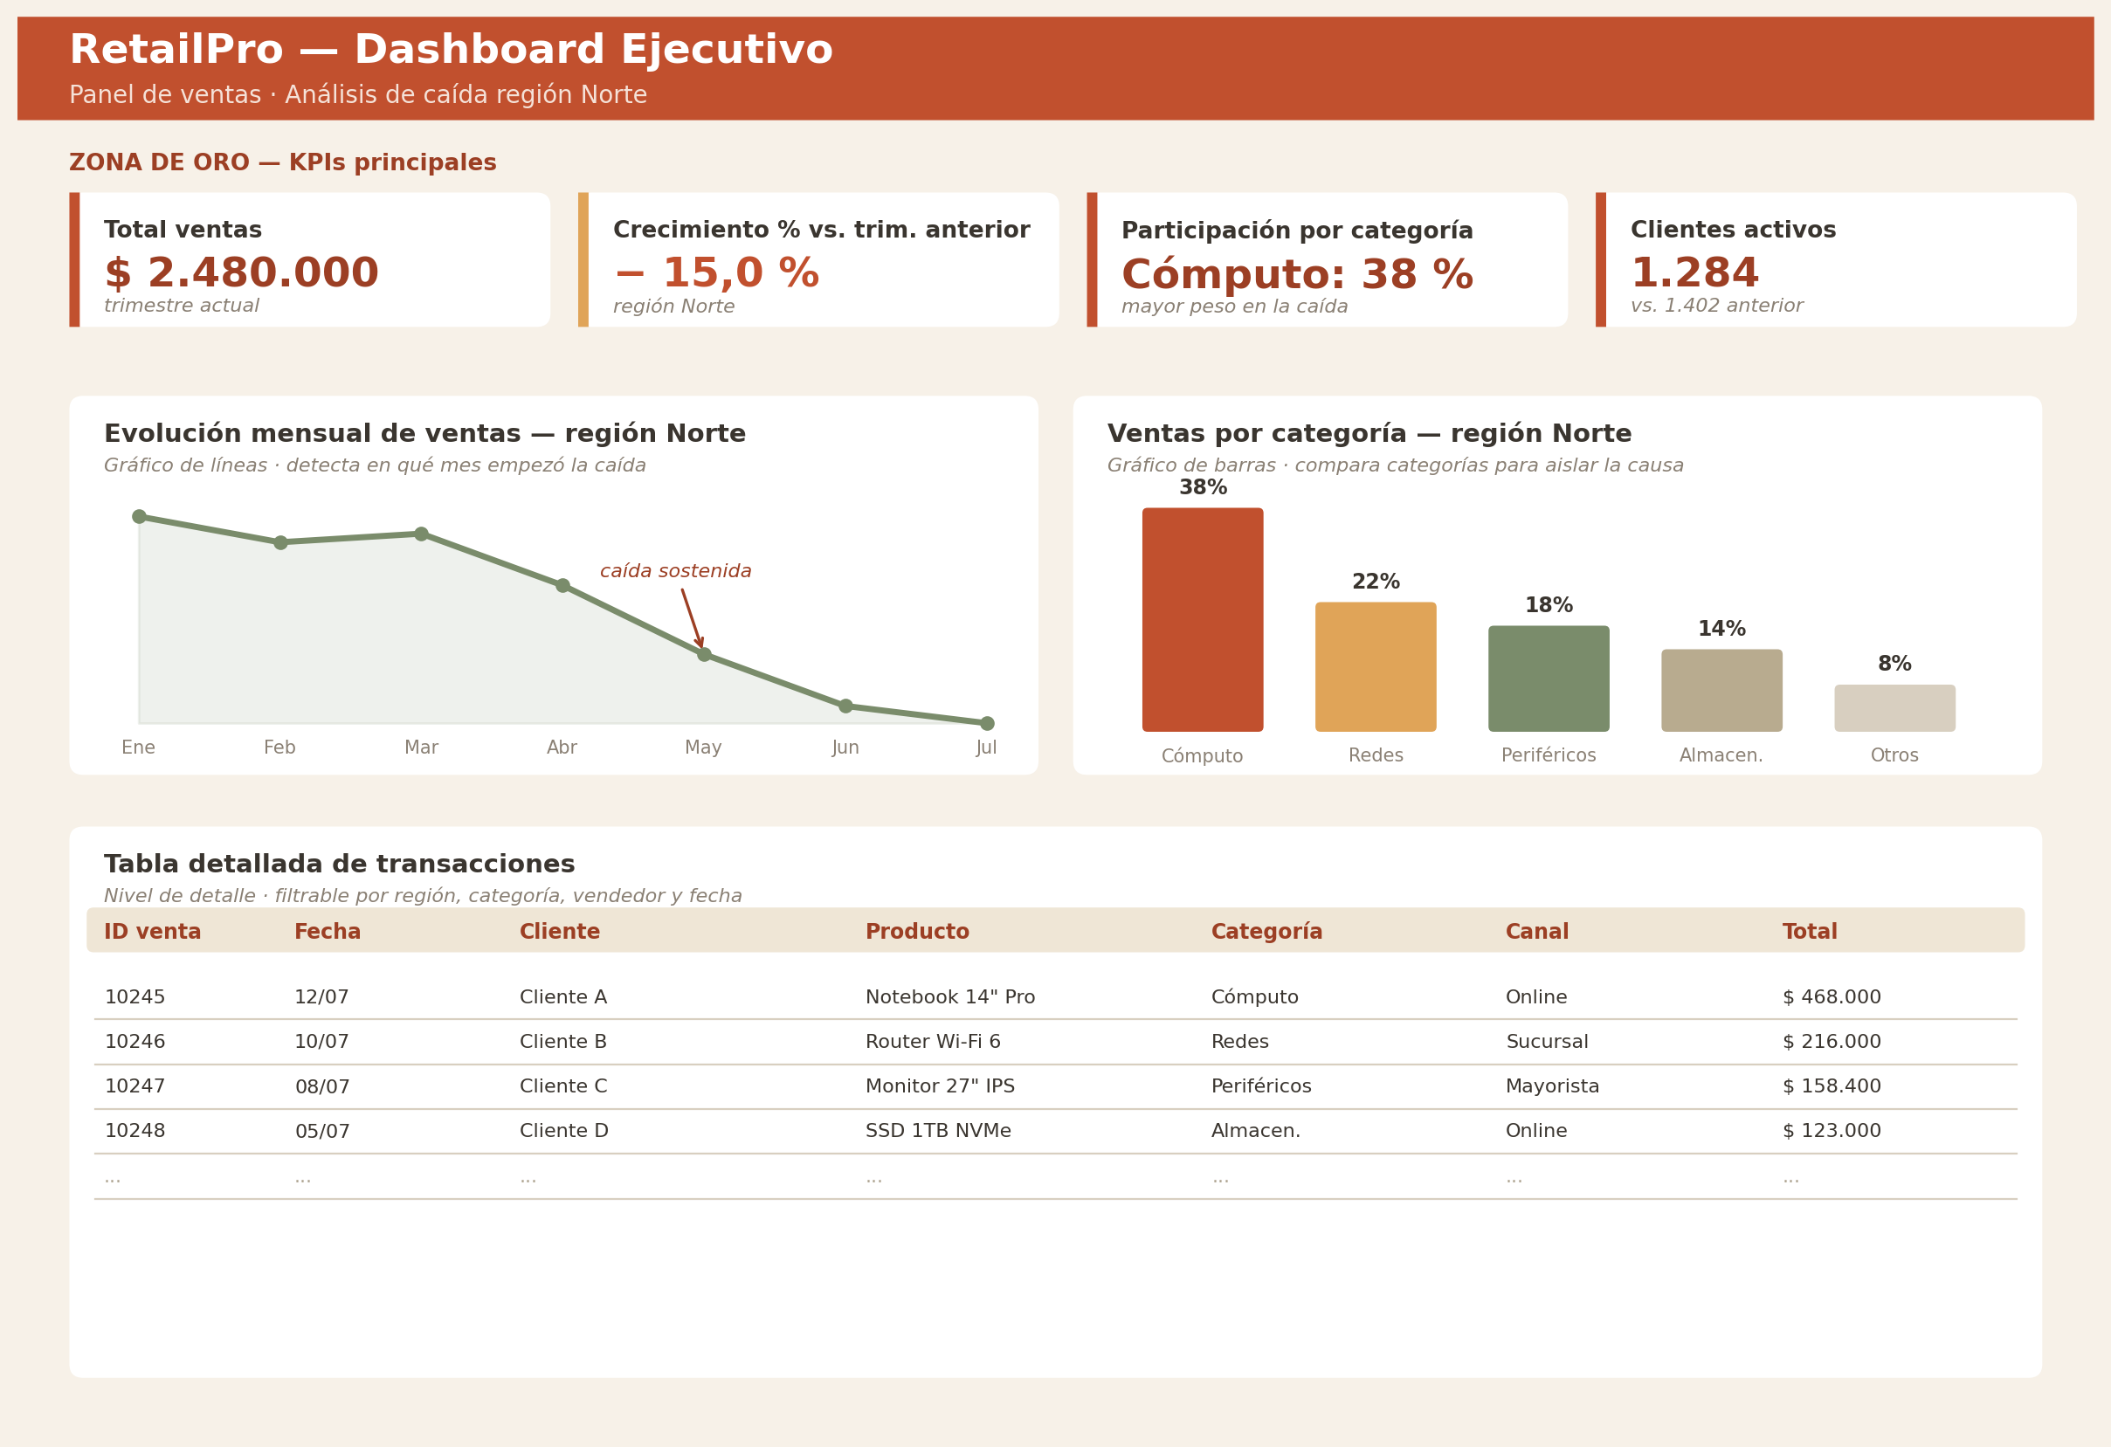
3. Justificación de las decisiones
Por qué estos 4 KPIs en la Zona de Oro
- Total ventas: da el contexto general de magnitud — el punto de partida antes de indagar la causa de la caída.
- Crecimiento % vs. período anterior: es el KPI que diagnostica directamente la caída del 15% planteada como pregunta central en el brief de M1.
- Participación por categoría: responde la segunda mitad de la pregunta diagnóstica — qué categoría de producto explica la caída (en este boceto, Cómputo concentra el mayor peso).
- Clientes activos: permite distinguir si la caída se debe a la pérdida de clientes o a una menor compra por cliente activo, una hipótesis alternativa que el gerente necesita descartar antes de actuar.
Los cinco KPIs propuestos en el brief de M1 incluían también Ticket promedio; se dejó fuera de la Zona de Oro porque no aporta directamente a explicar el "por qué" de la caída regional — puede consultarse igualmente en el detalle si hace falta.
Por qué línea para la tendencia y barras para la comparación
El gráfico de líneas es el más adecuado para mostrar la evolución mensual de las ventas porque expone la continuidad temporal: permite ver en qué mes exacto empezó a acentuarse la caída, algo que un gráfico de barras dispersaría en columnas independientes.
El gráfico de barras, en cambio, sirve para comparar magnitudes discretas entre categorías de un vistazo: al ordenar las categorías por participación, la barra de Cómputo se destaca de inmediato como la que más pesa en la caída, que es justamente la pregunta que el brief de M1 pide responder.
Cómo se diferencia resumen y detalle
La Zona de Oro y los dos gráficos centrales dan una lectura agregada y ejecutiva, pensada para que el gerente tome una decisión en segundos sin bajar al dato transaccional. La tabla de la zona inferior, en cambio, es el nivel de detalle: permite auditar las ventas puntuales (cliente, producto, canal, fecha) una vez que los KPIs y los gráficos ya señalaron dónde mirar — es el paso siguiente para el analista, no el primero para el gerente.

